Урок № 1 | Школа №372 НШ
Дата 06.04.2020ж | Ф.И.О.учителя Салахиева Айгуль Тлеубековна
Класс 1Ә | Количество присутствующих- 18 Количество отсутствующих – 0
Раздел | Еда и напитки
Тема урока | Праздничный стол
Цели обучения, которые необходимо достичь на данном уроке | 1.1.3.1. Отвечать на вопросы и подбирать соответствующую иллюстрацию / картину к прослушанному сообщению(в медленном темпе) с помощью учителя  1.1.2.1. понимать значение знакомых слов, имеющих отношение к повседневной жизни  1.1.5.1. Демонстрировать понимание увиденного через комментирование, вопросы или действия  1.2.1.1Использовать в речи знакомые слова, словосочетания для знакомств, описания предметов и сообщения о себе  1.2.3.1 Понимать о чем говорит собеседник, реагировать на услышанное различными способами и отвечать собеседнику, соблюдая речевые нормы
Цели урока | Все учащиеся смогут: Отвечать на вопросы и подбирать соответствующую картинку к прослушанному сообщению с помощью учителя. Понимать значения знакомых слов, имеющих отношение к повседневной жизни. Демонстрировать понимание увиденного через действия.Использовать в речи знакомые слова. Понимать о чем говорит собеседник.
Цели урока | Большинство учащихся смогут: Отвечать на вопросы и подбирать соответствующую иллюстрацию к прослушанному сообщению, демонстрировать понимание увиденного через вопросы. Использовать в речи знакомые слова, словосочетания для знакомств, описания предметов и сообщения о себе. Понимать о чем говорит собеседник, реагировать на услышанное различными способами.
Цели урока | Некоторые учащиеся смогут: Демонстрировать понимание увиденного через комментирование. Понимать о чем говорит собеседник, реагировать на услышанное различными способами и отвечать собеседнику, соблюдая речевые нормы.
Предыдущее обучение | Учащиеся должны быть знакомы со словами по теме «Праздничный стол» на первом языке, а также владеть лексикой, необходимой в повседневной жизни дома и в школе и владеть языковыми навыками пересказа истории с соблюдением последовательности событий на втором языке
План
Планируемое время | Запланированная деятельность |  |  |  |  | Ресурсы
Начало  10 минут | Приветствие  Организационный момент  какие  праздники вы любите?  Учитель говорить: « Ребята все мы любим торт! Обычно торт готовят в праздничный дни. Давайте сейчас поиграем в игру торт». Деление на группы «Соберитесь в торт»:(объединение в команды «Шоколадный торт» и «Сметанный торт»)  Тема нашего сегодняшнего урока «Праздничный стол» |  |  |  |  | (День рождения, свадьба, юбилей, новый год и т.д.)  Кусочки торта  Видеоролик
Середина  25минут | С любовью накрытый стол- это гордость многих хозяек. Красиво накрытый стол всегда смотрится лучше и привлекательнее. Перед подготовкой к завтраку, обеду, ужину или чаю, необходима правильная расстановка всех приборов и посуды.Накрывают стол скатерью. Расставляют тарелки. Раскладывают столовые приборы.  Словарная работа (записать в словари):  Накрыть стол- дастархан дайындау  Завтрак – таңғы ас  Обед – түскі ас  Ужин- кешкі ас  Групповая работа.  Вопросно- ответная беседа:  Стол « Шоколадный торт»  1.Что к столовым прибором относятся?  2. Как кладут вилку на стол?  Стол «Сметанный торт»  1.Как праздничный стол накрывают?  2. Как кладут ложку на стол?  - Итак, для того, чтобы накрыть стол вам необходимы: скатерть, салфетки, приборы, посуда, цветы.  Рассмотрим план «Последовательность сервировки стола»  - Накрыть стол скатертью.  - В центре стола поставить цветы, хлебницу.  - На стол ставят две тарелки.  - С правой стороны кладут столовый нож.  - С левой стороны кладут вилку зубцами вверх.  - Чайная ложка располагается сверху от тарелки ручкой вправо.  - Салфетка располагается слева, возле вилки.  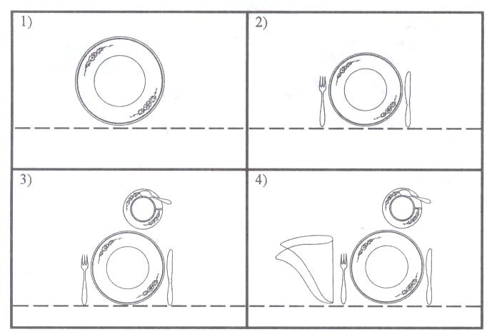  Обобщаем и записываем правила сервировки стола к обеду. (каждому ученику инструкционная карта «Правила сервировки стола к обеду»).  - С каждый группы выбирается один представитель. Выбирается хозяин, который распределит обязанности другим членам, и будет руководить сервировкой стола.  Учащиеся сервируют стол. Теперь посмотрим как правильно накрыть праздничный стол(Видеоролик).  Закрепление.  - Как надо держать столовые приборы во время раскладывания?  (ложки и вилки держим за ручки, тарелки за края)  - Почему ложку кладем справа? ( Потому что большая часть людей едят правой рукой)  - А как положим ложку, если мальчик левша? (Ложку положим слева)  - Что бы мы добавили, если мы накрывали праздничный стол? (в центр стола поставили букет) |  |  |  |  | Презентация  Презентация  Презентация  Видеоролик
Заключительная часть  10 минут | Домашнее задание: Напишите рецепт любимого блюда.  Рефлексия «Три М» . Напишите три момента, который вам понравился на уроке?
Дополнительная информация
Оценивание – как вы планируете отслеживать прогресс/ знания учащихся? |  |  |  | Межпредметная связь
Рефлексия «Три М» (три момента) Напишите на стикерах два момента, которые у Вас получились хорошо в процессе урока, и одно действие, которое улучшит работу на следующем уроке.

